在线考试使用说明
一、考试发布
1、创建试卷
在导航栏中，点击考试，进入考试模块。
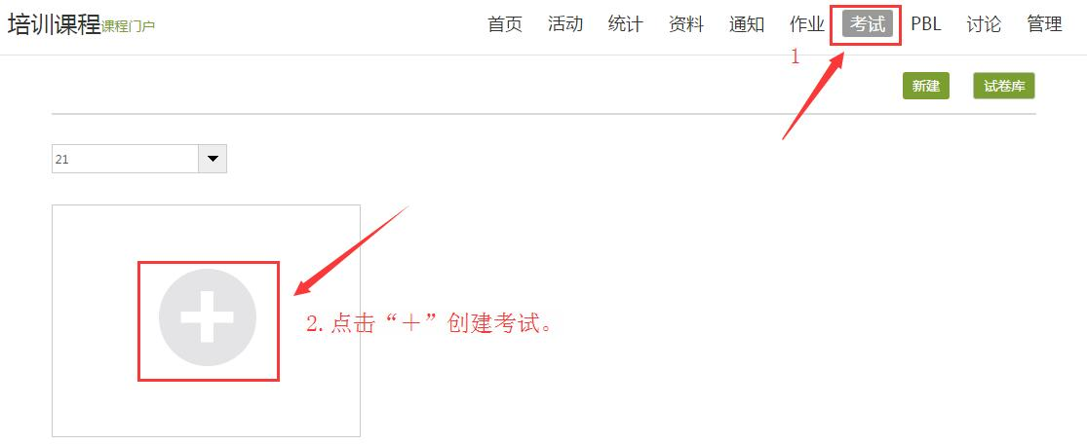
2、发布考试
试卷创建完成，在试卷库中点击发布。发布考试时，根据考试情况，设置相应考试条件。
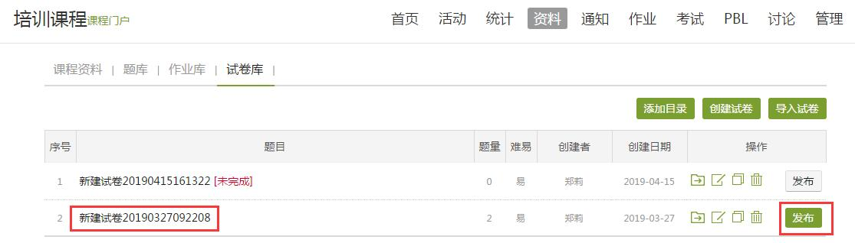
注意事项：
1、考试设置：每道题的分值可以在创建时自行修改；
2、试卷的试题和答案请确认无误后再发送，否则发送后，客观题由机器批阅，将会批阅错误，且不可更改批阅结果；
3、填空题题型，建议设置为主观题，由教师批阅；
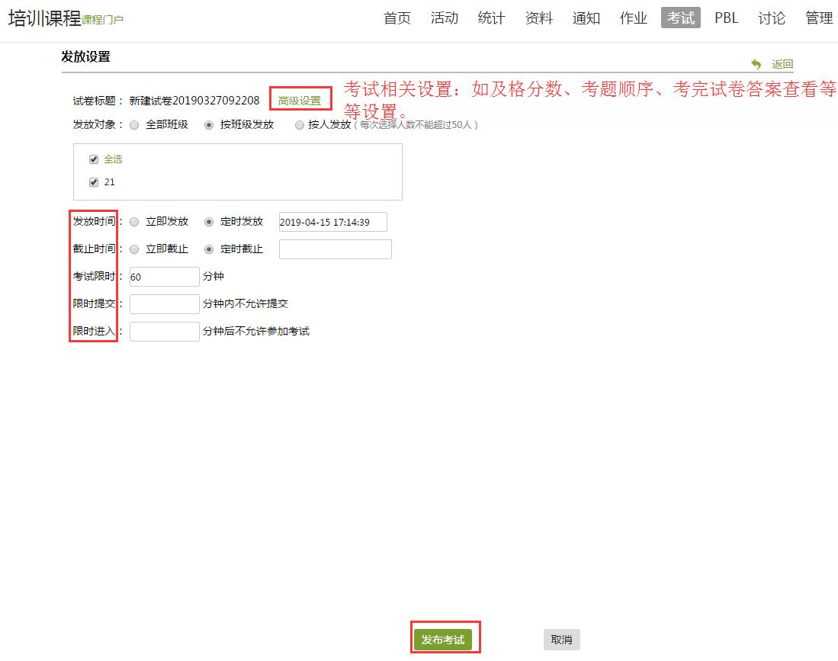
3、删除考试
1）考试试卷发布后，若提交人数少于等于3人，将鼠标放在考试上，点击“×”即可删除。
2）考试试卷发布后，若提交人数大于3人，为避免教师误删的情况，系统将不再出现可删除的“×”按钮。删除考试：把已提交的学生，全部打回重做。才可删除本次考试。
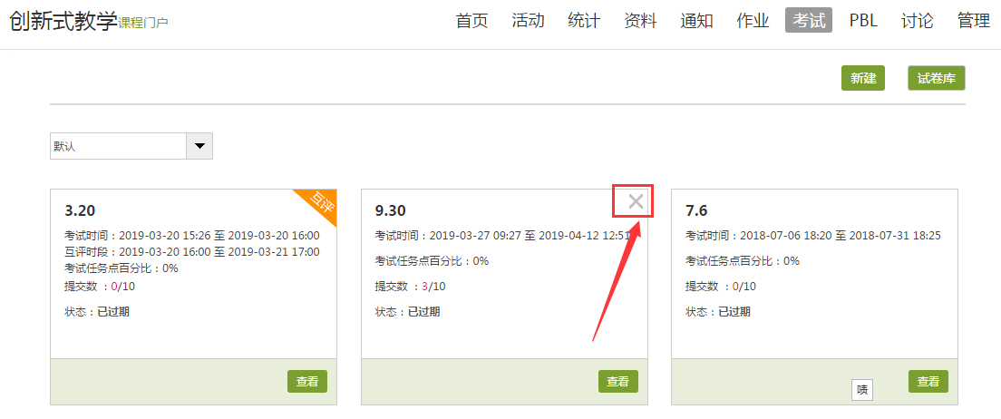
二、考试情况查看
1、查看试卷
1）鼠标点击试卷标题可以查看；
2）试卷库中也可查看。
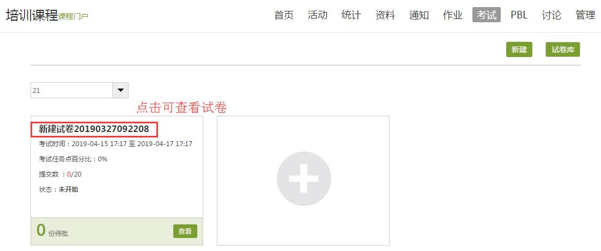
2、导出试卷
查看试卷，在此页面，可以导出试卷详情，是否需要答案、解析，需要则勾选上。（导出格式：word）
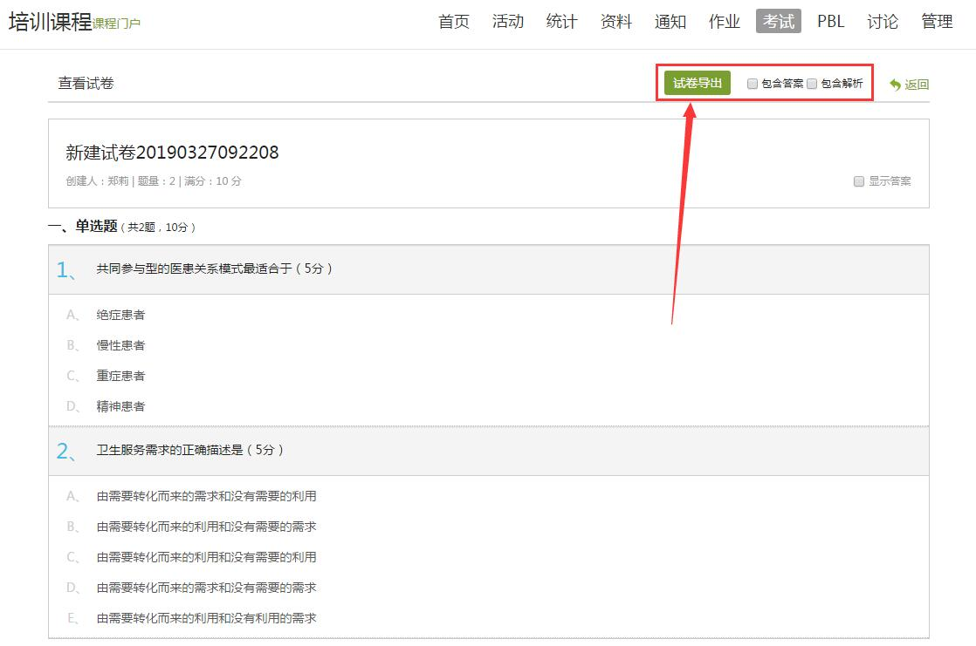
3、试卷答题情况
在考试页面，点击“查看”即可。试卷的整个答题详情，系统会统计结果，供老师查看。
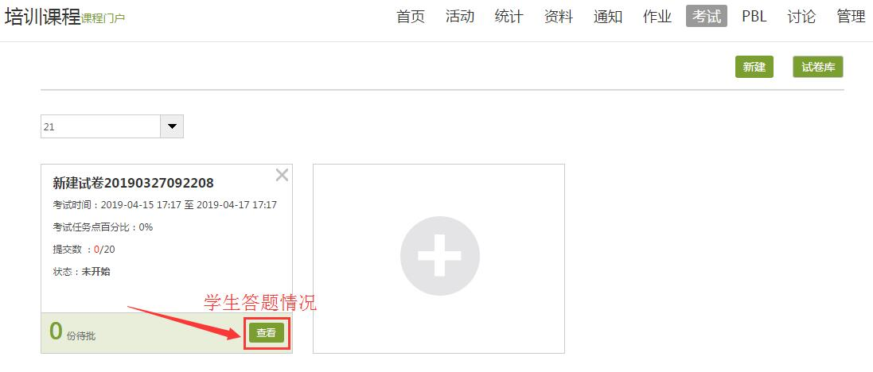
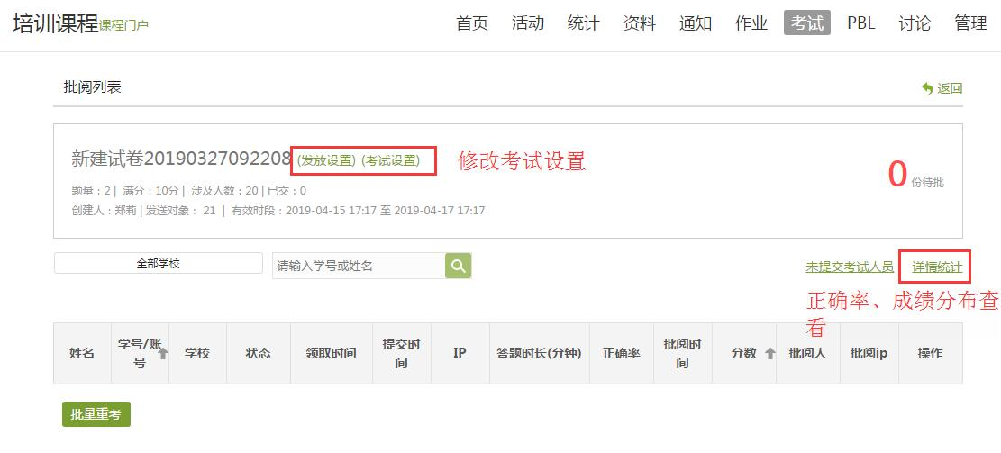
注意：
1、考试条件设置好发布后，若设置错误，可以在此页面更改，更改后系统以更改后的为准；
2、考试的截止时间，若是有学生没有及时提交。可以点击“发放设置”修改考试时间，不影响已经提交过的学生。
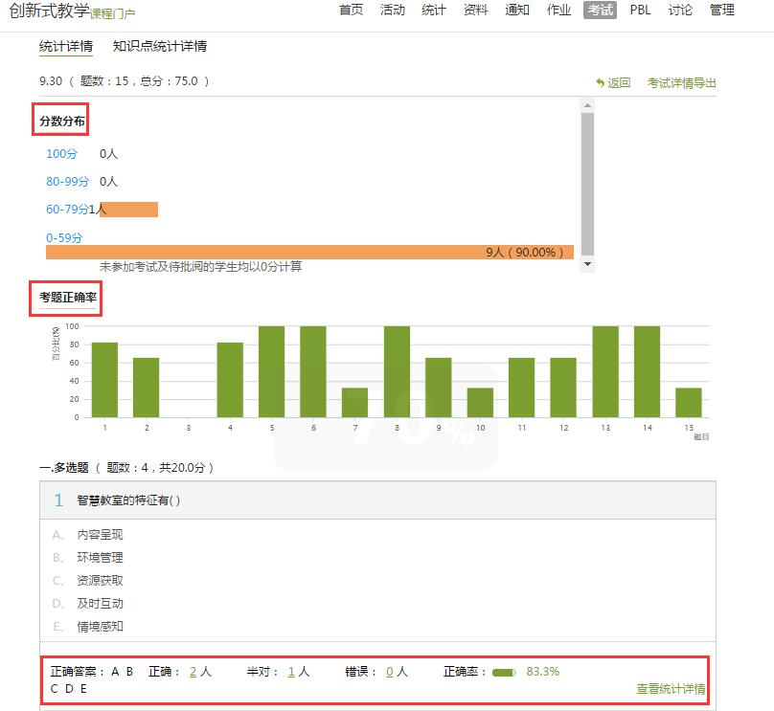
点击正确或者错误人数，可以查看具体是哪位学生答对或者答错。
4、考试记录留存
点击查看，在考试情况列表下方，可以导出本次试卷成绩、答题情况等信息。
导出成绩：每个学生的成绩。
导出考试附件：每个学生的试卷答题情况。
